Ficha de Trabalho de Matemática 9
8º Ano de Escolaridade

Ano lectivo: 2023/2024 1º Período

- Calcula:
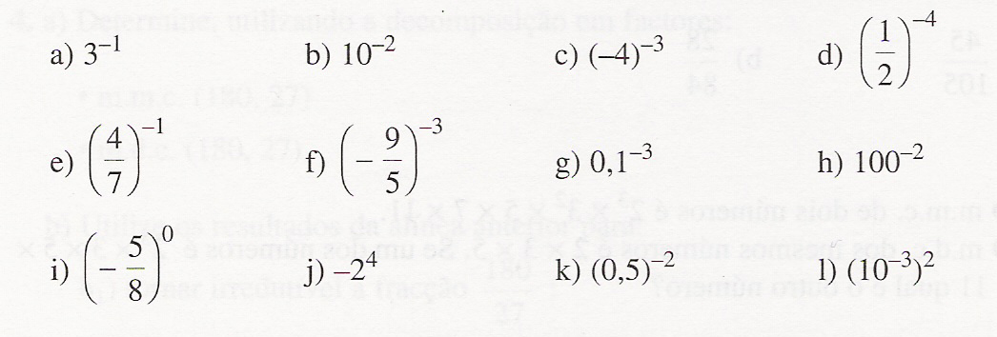

- Calcula, utilizando sempre que possível as regras das potências e apresenta o resultado na forma de potência:
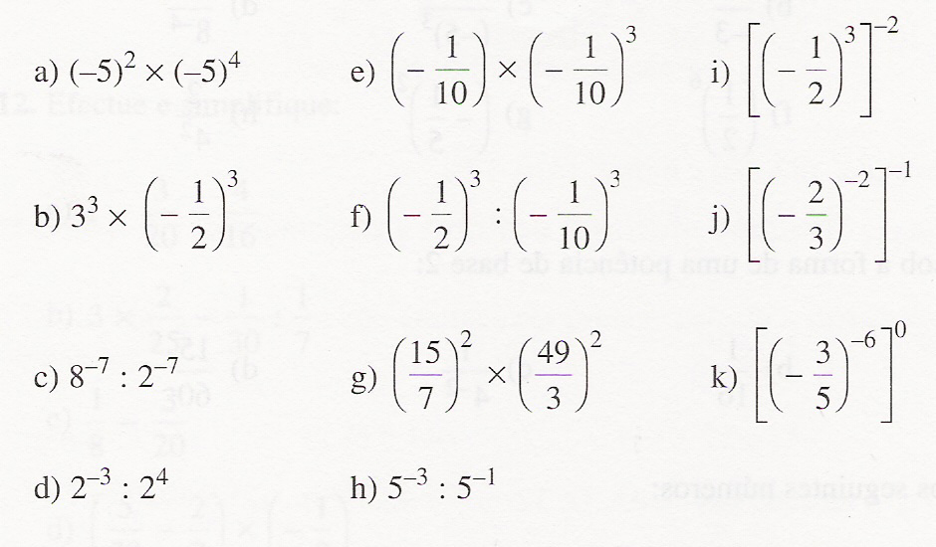

- Escreve, sob a forma de uma potência em que a base é um número inteiro:
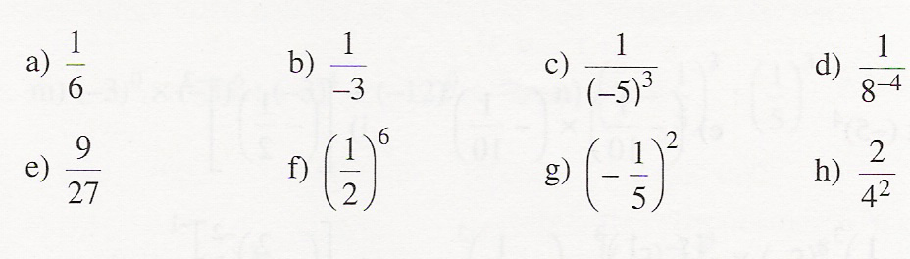

- Calcula, utilizando sempre que possível as regras das potências e apresenta o resultado na forma de potência:
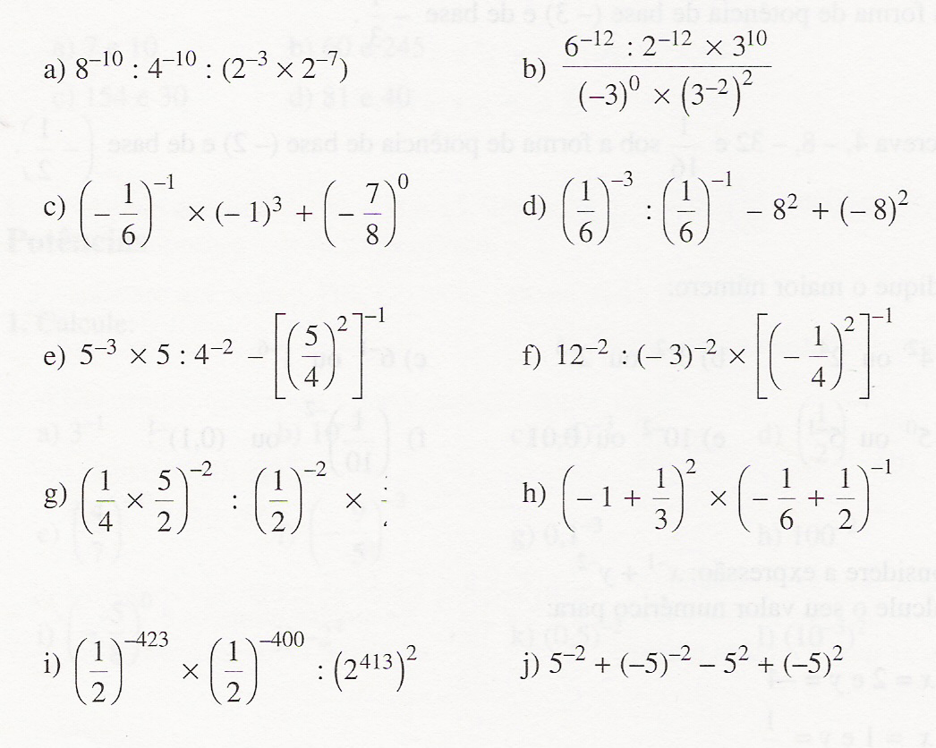

- Completa:
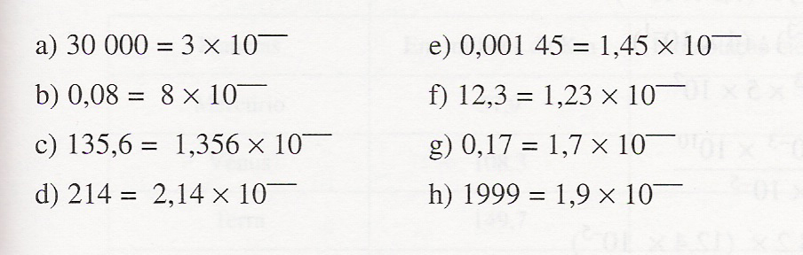

- Escreve cada um dos números em notação científica:

